Схема закріплення об’єкта благоустрою
(для утримання його в належному стані відповідно до вимог Правил благоустрою території населених пунктів Кременчуцької міської територіальної громади)
території за адресою: вул. Миру, 2 (вхід до «Парку Миру» з вулиці Героїв Маріуполя)
назва суб’єкта благоустрою: КОМУНАЛЬНИЙ ЗАКЛАД КУЛЬТУРИ І ВІДПОЧИНКУ «ПАРК МИРУ»
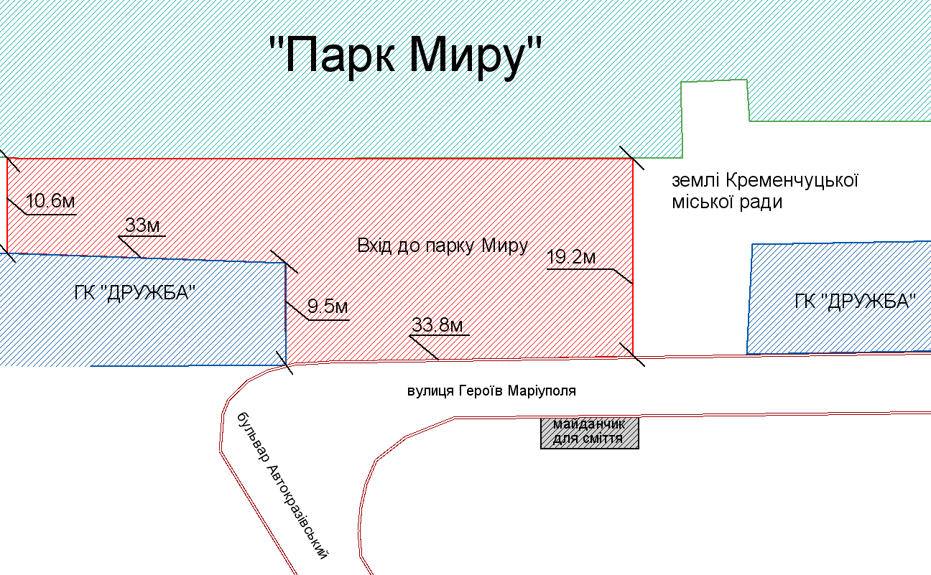
- земельна ділянка
Комунального закладу культури і туризму «Парк Миру»
- територія, яка закріплюється за Комунальним закладом культури і відпочинку «Парк Миру»

- земельна ділянка ГК «Дружба»
- бордюрний камінь

Розробник: Волошин Д.Ю.

Юридичні адреси та реквізити Сторін

СТОРОНА 1: СТОРОНА 2:
Виконавчий комітет Кременчуцької Комунальний заклад культури і відпочинку
міської ради Кременчуцького району «Парк Миру»
Полтавської області, вул. Миру, 2, м. Кременчук, Полтавська область
Пл. Перемоги, 2, м. Кременчук, 39600 В.о. директора КЗКіВ «Парк Миру»
Перший заступник міського голови Покидько Н.В.
Пелипенко В.М.

______________/_______________/ ________________/_________________/

